CSS - MÓDULO 05
Primeira aula – O que vamos aprender no módulo 5?
Primeira coisa que iremos aprender é flexbox (caixas flexíveis). A segunda tecnologia que iremos aprender é o Grid Layout. E para finalizar o curso: fazer um projeto final: Um portfólio online.

Segunda aula – Primeiros passos com Flexbox CSS
Quando aprendemos sobre os modelos de caixas, elas infelizmente não resolviam alguns problemas simples, a flexibilidade, que ficava limitada apenas as Media Queries. Então, surgiu na versão três do CSS, o CSS Flexible Box Module Level 1. Logo após, surgiu também, o CSS Grid Layout Module Level 1/2. É um erro somente usar essas versões novas, deixar de usar TODAS as outras. Seria mais interessante usar uma integração em usar todas elas integradas.
Bom, então para dar início aos estudos relacionados a Flexbox em CSS, Guanabara faz uma pergunta: Qual é o formato da água? Mas o que tem haver isso? Sempre que pensar em Flexbox, e se lembrar de qual o formato da água, vai facilitar muito o aprendizado. A forma da água vai depender de onde ela será colocada. Por exemplo, se colocarmos ela dentro de um copo, ela irá assumir a forma de um copo, se colocarmos ela dentro de uma jarra, ela se modela ao formato da jarra. De maneira mais objetiva: A água irá se adaptar ao formato do recipiente que será colocada. Ou seja, irá depender do recipiente. Aplicando então essa analogia ao nosso conteúdo, iremos mudar a última frase da resposta final, ficando então com: Vai depender do CONTAINER. A diferença de Flexible Box Module para o antigo Modelo de Caixas estudados é que: No modelo de caixas, comumente definimos um tamanho para a caixa, no flex, não definimos exatamente o tamanho da caixa, damos uma referência/base. Pelo contrário, o conteúdo dessa caixa, e o container dela, vão definir o tamanho e o formato dela.
Quando temos então uma caixa flexível/container, podemos criar elementos dentro, chamados de itens. Mas pode-se também fazer isso com div’s e um simples comando de display: block do lado de fora, e dentro, colocar inline-block, entretanto, ele fica muito limitado, porque, se mudar o formato da caixa de fora, ele altera o seu tamanho com uma certa responsividade, entretanto, o conteúdo contido dentro desse container não irá se adaptar, criando uma quebra com rolagem lateral ou simplesmente não mostrando o conteúdo. Isso acontece muito ao se usar um modelo de caixas normal, e fica muito bonito no computador, mas ao mudar a tela, da essa quebra de linhas.
Justamente, para corrigir esse problema, que surgiram as Flexible Box Module. Ao invés de no container de fora colocar display: block, e trocarmos para display: flex, toda a coisa muda. Logo após, colocar dentro flex: auto, só de fazer isso, tudo flui se adaptando à mudança de tamanho do container exterior. E pode configurar tudo dentro dela: organizando direções, quebras.... Ou seja, os itens se adaptam ao pai. Mas o Guanabara faz outra pergunta: Quem é o pai?
O elemento pai é o container, o que recebe o display: flex. E para podermos finalizar, colocar tudo na prática.
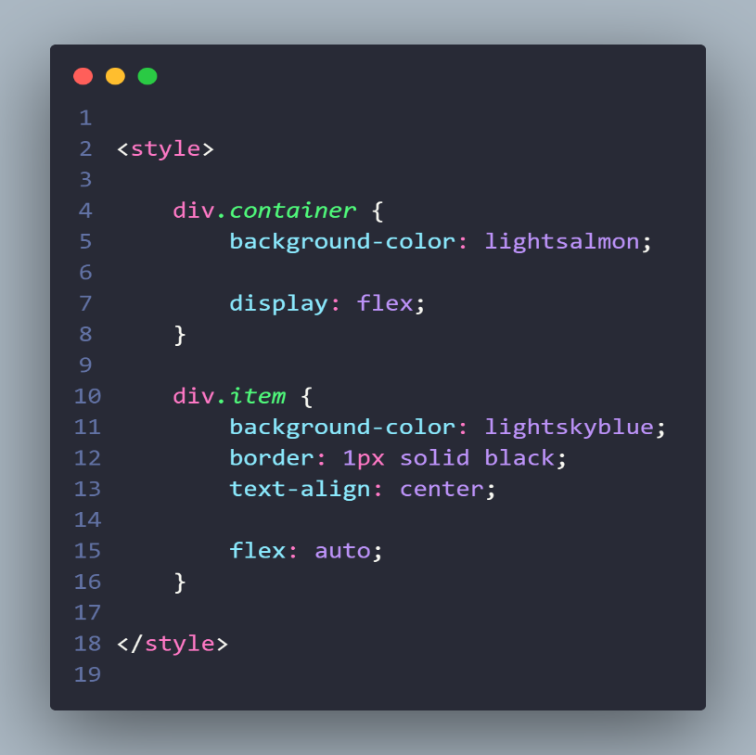

Terceira aula –

Quarta aula –

Quinta aula –

